2016—2017学年度第一学期高二年级第三次月考试卷
化 学

一、选择题（每小题2分，共52分。）
1．下列物质的分类组合全部正确的是( )
选项 | 强电解质 | 弱电解质 | 非电解质
A | NaCl | HCl | CO₂
B | NaHCO₃ | NH₃·H₂O | CCl₄
C | Ba(OH)₂ | BaCO₃ | Cu
D | H₂SO₄ | NaOH | C₂H₅OH
2．下列说法正确的是( )
A．pH＝6的溶液一定显酸性
B．常温下由水电离的c(OH－)为1×10^{－8} mol·L^{－1}的溶液一定呈酸性
C．c(H＋)<c(OH－)的溶液一定显碱性
D．c(OH－)＝1×10^{－6} mol·L^{－1}的溶液一定呈碱性
3．水溶液中下列电离方程式书写正确的是( )
A．Ca(OH)₂ Ca^{2＋}＋2OH－ B．NaHCO₃ Na＋＋H＋＋CO₃²⁻
C．H₂SO₃2H＋＋SO₃²⁻ D．BaSO₄ Ba^{2＋}＋SO₄²⁻
4．在一定条件下发生下列反应，其中属于盐类水解反应的是( )
A．Cl₂＋H₂OH＋＋Cl－＋HClO B．NH₄⁺＋2H₂ONH₃·H₂O＋H₃O＋
C．HS－＋H＋ H₂S D．HCO₃⁻＋H2OH₃O＋＋CO₃²⁻
5．用pH试纸测定溶液的pH，正确操作是( )
A．将一小块试纸放在表面皿上，用玻璃棒蘸取少量待测液点在试纸上，再与标准比色卡对照
B．将一小块试纸用蒸馏水润湿后放在表面皿上，用玻璃棒蘸取少量待测液点在试纸上，再与标准比色卡对照
C．将一小块试纸在待测液中蘸一下，取出后放在表面皿上，与标准比色卡对照
D．将一小块试纸先用蒸馏水润湿后，再在待测液中蘸一下，取出后与标准比色卡对照
6．在氨水中存在下列电离平衡：NH₃·H₂ONH₄⁺＋OH－，下列情况能引起电离平衡向正向移动的有( )
①加NH₄Cl固体 ②加NaOH溶液 ③通HCl ④加CH₃COOH溶液
⑤加水 ⑥加压
A．①③⑤ B．①④⑥ C．③④⑤ D．①②④
7．已知下面三个数据：7.2×10^{－4}、4.6×10^{－4}、4.9×10^{－10}分别是下列三种酸的电离常数，若已知下列反应可以发生：
①NaCN＋HNO₂HCN＋NaNO₂； ②NaCN＋HFHCN＋NaF；
③NaNO₂＋HFHNO₂＋NaF。
由此可判断下列叙述不正确的是( )
A．K(HF)＝7.2×10^{－4} B．K(HNO₂)＝4.9×10^{－10}
C．根据①③两个反应即可得出结论 D．K(HCN)<K(HNO₂)<K(HF)
8．pH＝4的醋酸和pH＝4的氯化铵溶液相比，水的电离程度较大的是( )
A．前者 B．后者 C．等于 D．无法确定
9．已知在Ca₃(PO₄)₂的饱和溶液中，c(Ca^{2＋})＝2.0×10^{－6} mol·L^{－1}，c(PO₄³⁻)＝1.58×10^{－6} mol·L^{－1}，则Ca₃(PO₄)₂的Ksp为( )
A．2.0×10^{－29} B．3.2×10^{－12} C．6.3×10^{－18} D．5.1×10^{－27}
10．在0.1 mol/L的醋酸溶液，加入醋酸钠固体后，其值增大的有( )
①n(H＋) ②c(H＋)
③c(H＋)/c(CH₃COOH) ④c(CH₃COOH)/c(H＋)
A．①③ B．①④ C．②③④ D．④
11．将①H⁺、②Cl－、③Al^{3＋}、④K＋、⑤S^{2－}、⑥OH－、⑦NO₃－、⑧NH₄＋分别加入H₂O中，基本上不影响水的电离平衡的离子是
A．①③⑤⑦⑧ B．②④⑥⑧ C．①⑥ D．②④⑦
12．室温下，pH＝10的NaOH溶液和Ba(OH)₂溶液中，c(NaOH)与c[Ba(OH)₂]的比值是( )
A．1∶1 B．1∶2 C．2∶1 D．无法确定

13．常温下，下列各组离子在指定溶液中能大量共存的是( )
A．Fe²⁺、NO₃⁻、SO₄²⁻、Na＋
B．由水电离的c(H＋)＝1×10^{－14}mol·L^{－1}的溶液中：Ca^{2＋}、K＋、Cl－、HCO₃⁻
C．碱性溶液中：NH₄⁺、AlO₂－、NO₃⁻、Cl－
D．含Al³⁺的溶液中：K＋、AlO₂－、SO₄²⁻
14．要使工业废水中的重金属离子Pb^{2＋}沉淀，可用硫酸盐、碳酸盐、硫化物等作沉淀剂，已知Pb^{2＋}形成的化合物的溶解度如下：
化合物 | PbSO₄ | PbCO₃ | PbS
资*源%库溶解度/g | 1.03×10^{－4} | 1.81×10^{－7} | 1.84×10^{－14}
由上述数据可知，选用沉淀剂最好为( )
A．硫化物 B．硫酸盐 C．碳酸盐 D．以上沉淀剂均可
15．常温下，关于溶液的稀释，下列说法正确的是( )
A．pH＝3的醋酸溶液稀释100倍，pH＝5
B．pH＝4的HCl溶液加水稀释100倍，溶液中由水电离产生的c(H＋)＝1×10^{－6} mol·L^{－1}
C．将1 L 0.1 mol·L^{－1}的Ba(OH)₂溶液稀释为2 L，pH＝13
D．pH＝8的NaOH溶液稀释100倍，其pH＝6
16．常温下，将0.1 mol·L^{－1}盐酸和0.06 mol·L^{－1}氢氧化钡溶液等体积混合后，该混合溶液的pH是( )
A．1.7 B．12.3 C．12 D．2
17．相同体积、相同pH的某一元强酸溶液①和某一元弱酸溶液②分别与足量的锌粉发生反应，下列关于氢气体积(V)随时间(t)变化的示意图正确的是( )
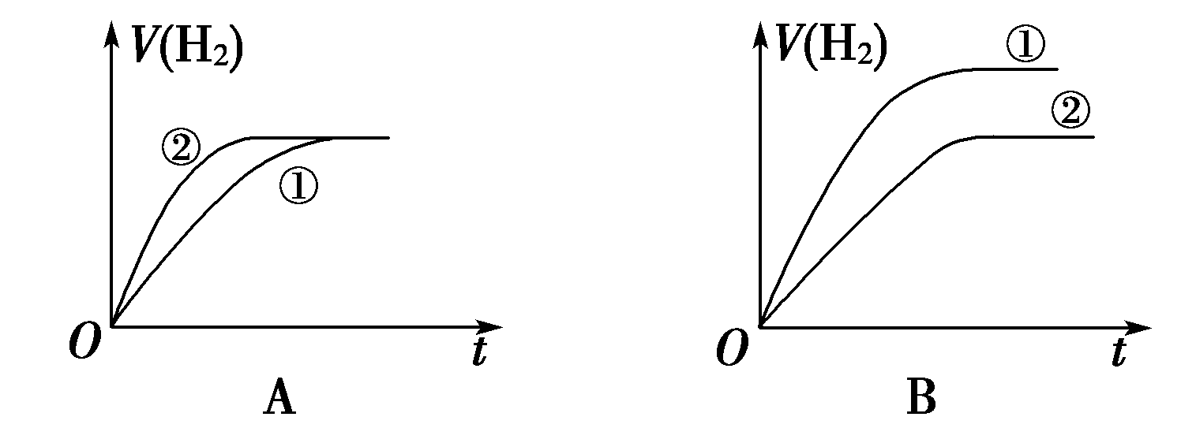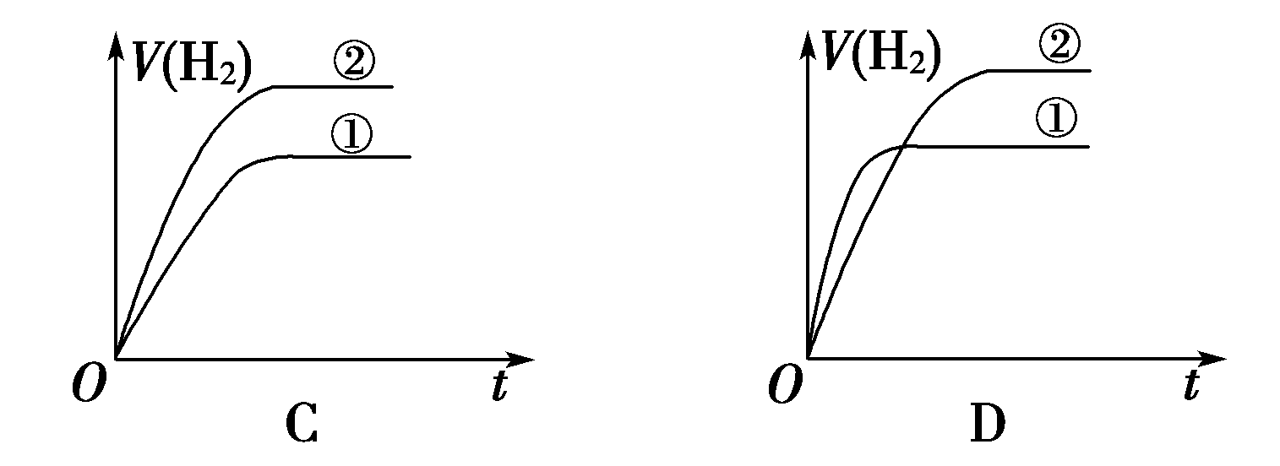
18．物质的量浓度相同的下列溶液中，符合按pH由小到大的顺序排列的是( )
A．Na₂CO₃、NaHCO₃、NaCl、NH₄Cl B．Na₂CO₃、NaHCO₃、NH₄Cl、NaCl
C．NH₄HSO₄、NH₄Cl、NaNO₃、Na₂S D．NH₄Cl、NH₄HSO₄、Na₂S、NaNO₃

19．下列事实中一定能说明HNO₂为弱电解质的是( )
①常温时NaNO₂溶液的pH>7 ②用HNO₂溶液做导电实验时灯泡很暗
③HNO₂与NaCl不能反应 ④常温下0.1 mol·L^{－1}的HNO₂溶液的pH＝2
A．①④ B．②③ C．①②④ D．①②③④
20．相同物质的量浓度的NaCN和NaClO相比，NaCN溶液的pH较大，则同温同体积同浓度的HCN和HClO说法正确的是( )
A．电离程度：HCN>HClO
B．pH：HClO>HCN
C．与NaOH溶液恰好完全反应时，消耗NaOH的物质的量：HClO>HCN
D．酸根离子浓度：c(CN－)<c(ClO－)
21．向CH₃COONa稀溶液中加入(或通入)少许X物质，其溶液中部分微粒的浓度变化如表所示(溶液温度不变)。X物质是下列物质中的( )
微粒 | H＋ | OH－ | CH₃COO－ | CH₃COOH
物质的量浓度 | 增大 | 减小 | 减小 | 增大
资*源%库 ziyuanku.comA.氢氧化钠 B．氯化氢 C．蒸馏水 D．磷酸钠
ziyuanku.com22．将下列固体物质溶于水，再将其溶液加热，蒸发结晶、再灼烧，得到化学组成与原固体物质相同的是( )
①硫酸铜 ②氯化铝 ③硫酸铝 ④氯化铁
A．①③ B．①④ C．①②③④ D．全部
23．相同物质的量浓度的下列铵盐中，c(NH₄⁺)最大的是( )
A．NH₄HCO₃ B．NH₄HSO₄ C．NH₄NO₃ D．CH₃COONH₄
Ziyuanku.com24．为了除去MgCl₂酸性溶液中的Fe^{3＋}，可在加热搅拌的条件下加入一种试剂，过滤后，再加入适量的盐酸，这种试剂是( )
A．NH₃·H₂O B．NaOH C．Na₂CO₃ D．MgCO₃
25．t ℃时，某浓度氯化铵溶液的pH＝4，下列说法中一定正确的是( )
A．由水电离出的氢离子浓度为10^{－10} mol·L^{－1}
B．溶液中c(H＋)·c(OH－)＝1×10^{－14}
C．溶液中c(Cl－)>c(NH₄⁺)>c(H＋)>c(OH－)
D．溶液中c(NH₃·H₂O)＋c(NH₄⁺)＝c(Cl－)＋c(OH－)
26．把0.02 mol·L^{－1} CH₃COOH溶液和0.01 mol·L^{－1} NaOH溶液以等体积混合后溶液显酸性，混合溶液中粒子浓度关系正确的是( )
班级 学号 姓名 考场
WWW.ziyuanku.com
……………………………………………密…………………………………………封…………………………………线………………………………………………
A．c(CH₃COO－)>c(Na＋)
B．c(CH₃COOH)>c(CH₃COO－)
C．2c(H＋)＝c(CH₃COO－)－c(CH₃COOH)
D．c(CH₃COOH)＋c(CH₃COO－)＝0.02 mol·L^{－1}
二、非选择题（共48分）
$来&源：ziyuanku.com27、（12分） (1)写出下列物质发生水解反应的离子方程式,并判断溶液的酸碱性。
①Na₂S：____________________________________（ ）
②NH₄NO₃：_____________________________________________（ ）
(2)写出下列各组盐溶液混合后发生反应的离子方程式。
①AlCl₃和NaAlO₂：

②Al₂(SO₄)₃和NaHCO₃：

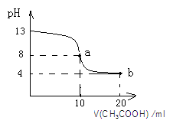
28、（15分）室温下向10 mL NaOH溶液中加入0.1 mol·L^{－1} 的CH₃COOH溶液，溶液pH的变化曲线如图所示。
（1）NaOH溶液的浓度为_________________ mol·L^{－1}
（2）a点溶液中离子浓度大小_____________________
WWW.ziyuanku.com电荷守恒关系______________________________
物料守恒关系______________________________
质子守恒关系______________________________
（3）当混合溶液pH＝7时，溶液中离子浓度关系
___________________________________
（4）b点溶液中离子浓度大小
___________________________________
（5）a点溶液中c(A－)与c(HA)之和等于____________mol·L^{－1}
29、（10分）pH＝2的两种一元酸x和y，体积均为100 mL，稀释过程中pH与溶液体积的关系如图所示。分别滴加NaOH溶液(c＝0.1 mol/L)至pH＝7，消耗NaOH溶液的体积为V_{x}、V_{y}，则
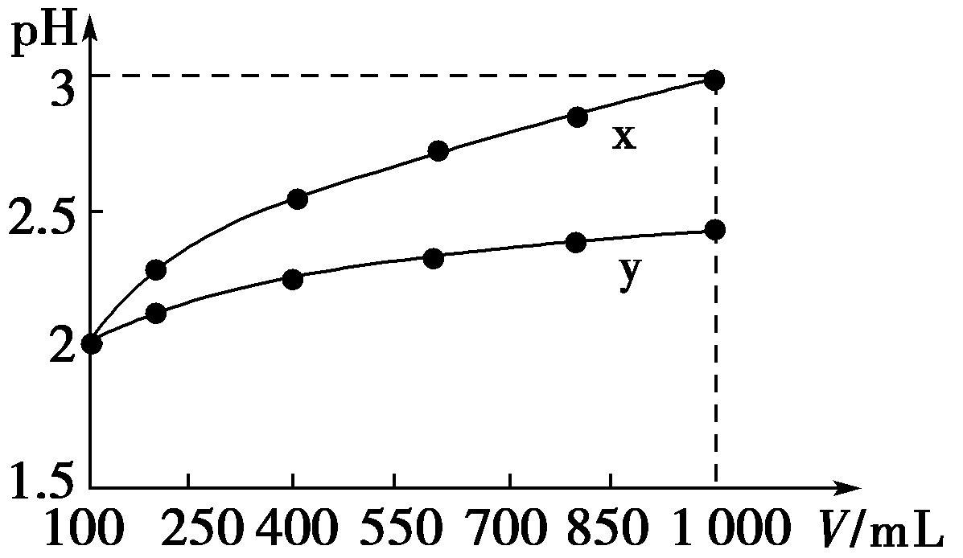

(1)判断一元酸x__________、y____________(填“强酸”或“弱酸”)。
(2)c(x)与c(y)的相对大小_________________
(3)V_{x}与V_{y}的相对大小___________________
(4)物质的量浓度相同的x、y两种溶液中，c(H＋)_{x}和c(H＋)_{y}的相对大小__________________,pH_{x}与pH_{y}的相对大小_____________。
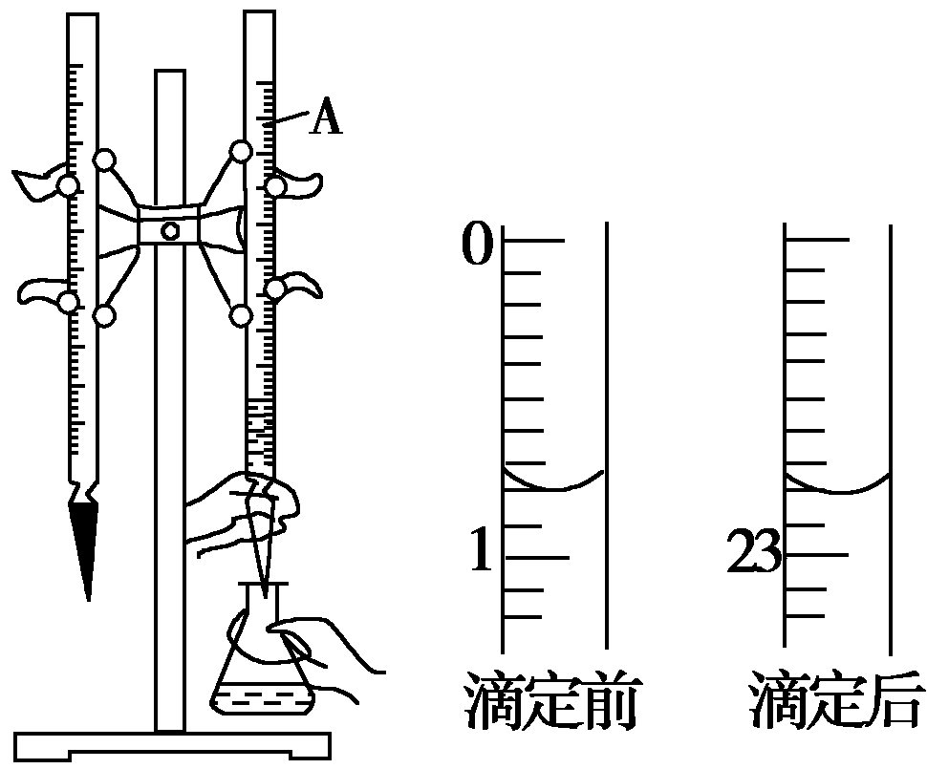
30、（11分）下图是用0.200 0 mol·L^{－1}的盐酸滴定某未知浓度的NaOH溶液的示意图和某次滴定前、后盛放盐酸的滴定管中液面的位置。
请回答：
(1)仪器A的名称是________。
(2)盐酸的体积读数：滴定前读数为________mL，滴定后读数为________mL。
(3)当_______________________________________时，反应达到滴定终点。
(4)某实验小组同学的三次实验的实验数据如下表所示。根据表中数据计算出的待测NaOH溶液的平均浓度是________mol·L^{－1}。(保留四位有效数字)
实验  编号 | 待测NaOH溶  液的体积(mL) | 滴定前盐酸的  体积读数(mL) | 滴定后盐酸的  体积读数(mL)
1 | 20.00 | 1.20 | 23.22
2 | 20.00 | 1.21 | 29.21
3 | 20.00 | 1.50 | 23.48
(5)对下列几种假定情况进行讨论：(填“无影响”、“偏高”、“偏低”)
①取待测液的滴定管，滴定前滴定管尖端有气泡，滴定后气泡消失________；
②若滴定前锥形瓶未用待测液润洗，对测定结果的影响是________；
③标准液读数时，若滴定前俯视，滴定后仰视，对测定结果的影响是________；
④取待测液时，滴定前仰视，滴定后俯视，对测定结果的影响是________。
2016—2017学年度第一学期高二年级第三次月考试卷
化学答案

一、选择题（每小题2分，共52分。）
题号 | 1 | 2 | 3 | 4 | 5 | 6 | 7 | 8 | 9 | 10 | 11 | 12 | 13
答案 | B | C | D | B | A | C | B | B | A | D | D | C | A
题号 | 14 | 15 | 16 | 17 | 18 | 19 | 20 | 21 | 22 | 23 | 24 | 25 | 26
答案 | A | C | C | C | C | A | D | B | A | B | D | C | A
二、非选择题（共48分）
27(1) ①S^{2－}+H₂OHS－ + OH－，HS－ + H₂OH₂S + OH－ （2分） 碱性（1分）
②NH₄⁺ + H₂ONH₃•H₂O + H⁺ （2分） 酸性（1分）
(2) ①Al³⁺ + 3AlO₂－+ 6H₂O4Al(OH)₃（3分）
②Al³⁺ + 3HCO₃－Al(OH)₃+ CO₂（3分）
28（1）0.1mol/L（1分）
（2）c(Na⁺) ＞ c(CH₃COO－) ＞ c(OH－) ＞ c(H⁺)（2分）
c(Na⁺) + c(H⁺) = c(CH₃COO－) + c(OH－) （2分）
c(Na⁺) = c(CH₃COO－) + c(CH₃COOH) （2分）
c(H⁺) + c(CH₃COOH) = c(OH－) （2分）
（3）c(Na⁺) = c(CH₃COO－) ＞ c(OH－) = c(H⁺)（2分）
（4）c(CH₃COO－) ＞ c(Na⁺) ＞ c(H⁺) ＞ c(OH－) （2分）
（5）0.05（2分）
29、（10分）
(1) 强酸（1分） 弱酸（1分） (2)c(x) ＜ c(y) （2分）
(3)V_{x} ＜ V_{y} （2分）
(4) c(H＋)_{x} ＞c(H＋)_{y} （2分） pH_{x} ＜pH_{y}（2分）
30、(1) 酸式滴定管（1分） (2) 0.80 （1分） 22.80（1分）
(3)当最后一滴标准溶液滴入锥形瓶后，溶液的颜色发生明显变化，并且半分钟后不恢复原来的颜色时（2分）
(4) 0.2200（2分）

（5）①偏低（1分）②无影响（1分）③偏高（1分） ④偏高（1分）

